月 | 火 | 水 | 木 | 金 | 土 | 日
1 | 2 | 3  レクリエーション  吹き矢教室  （１０時～１２時）  子ども和太鼓教室  （19時～20時） | 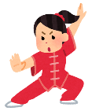  4  ゆったり気功教室  （10時～11時半） | 5 | 6  午前中休館  ボッチャ教室  （１３時半～３時半） | 7  午前中休館  親子着付け教室  （９時半～11時半）
8  休館 | 9 | 10  午前中休館  しの笛教室  （18時～19時） | 11  午前中休館  ゆったり気功教室  （10時～11時半）  パソコン教室※  （10時～11時半） | 12 | 13  つながりカフェ  （13時半～15時半） | 14  脳トレ健康体操  （１０時半～１１時半）
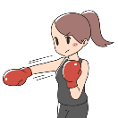  15  ボクササイズ※  （10時半～11時半） | 16 | 17  レクリエーション  吹き矢教室  （１０時～１２時） | 18  午前中休館  ゆったり気功教室  （10時～11時半） | 19 | 20  午前中休館 | 21  休館  （合同運動会）  （延期の場合28日）
22 | 23 | 24  午前中休館  しの笛教室  （18時～19時） | 25  ゆったり気功教室  （10時～11時半） | 26 | 27  文化祭（公民館）  お蕎麦屋さん  （１２時オープン） | 28  午前中休館
29  午前中休館  ボクササイズ※  （10時半～11時半） | 30  午前中休館 | 31  午前中休館 |  |  | 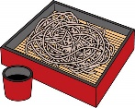
※要予約（詳細はお問い合わせ下さい。） 問合せ連絡先： 0798－20－５６０８（ぽっかぽかひろば）ＦＡＸ共用

